
Version 5.0
Historique des mises à jour

Version 5.0.7 | 26/12/2000
Tables modifiées |  | Tables créées | Index modifiés
Detail.dbf  LotVolet, N, 5, 0 : Numéro de lot pour l’optimisation du volet  CasierVol, N, 4, 0 : Numéro de casier pour l’optimisation du volet |  | Aucune | Aucun
Lots d’optimisation des volets: WinPro attribue et mémorise maintenant un numéro de lot séparé pour les volets roulants. Si une ensemble châssis/volet est optimisé dans deux lots séparés (un pour le châssis, un pour le volet), les numéros de lots seront donc différents. Ces numéros sont imprimés sur les plans d’atelier.
Valorisation de l’encours: Par le menu Commande | Listes d’encours | Valorisation de l’encours , vous pouvez évaluer de manière approximative l’encours commande de WinPro. Pour cela, WinPro se base sur l’état d’avancement de chaque commande, et sur son prix calculé. Vous pouvez attribuer (menu Utilitaires | Préférences | Valorisation de l’encours des commandes) à chaque état un pourcentage fixe, qui sera appliqué sur le prix de la commande, afin d’en évaluer sa valeur approximative. Cette méthode n’est accessible que si vous disposez d’une licence incluant la gestion de production.

Version 5.0.6 | 29/11/2000
Tables modifiées |  | Tables créées | Index modifiés
Numero.dbf  Acompte, N, 6, 0 : numéro de facture d’acompte  Article.dbf  Societe, N, 3, 0 : Numéro de la société produisant l’article  Systeme.dbf  Societe, N, 3, 0 : Numéro de la société produisant le système  ProfCol.dbf  ChuteChute, N, 1, 0 : Chute sur chute autorisée (1) ou non  Lot.dbf  Code, C, 16 : Numéro manuel du lot  ComFou.dbf  NotPrinted, N, 1, 0 : Indique si la proposition de commande a déjà  été imprimée ou pas. |  | Aucune | Aucun
- Chutes sur chutes : Vous pouvez décider, pour chaque couleur de profil, s’il faut accepter de faire des chutes sur les chutes ou pas. Une nouvelle case à cocher dans la liste des couleurs de chaque profil vous permet de faire ce choix. Par défaut, les chutes sur chutes ne sont pas acceptées.
- Numéros de lots : WinPro vous autorise à indiquer, au moment de la création de chaque lot, un code alphanumérique qui représente ce lot. Ce code sera affiché ou imprimé sur toutes les listes et étiquettes générées par WinPro. Il est indifférent pour Winpro qu’un code identique soit affecté à plusieurs lots (WinPro utilise son numéro interne).
Si vous ne spécifiez aucun code pour un lot, le numéro interne sera utilisé à sa place ; il est donc parfaitement possible d’utiliser à la fois les numéros WinPro pour certains lots, et des numéros ‘manuels’ pour d’autres lots.
- Proposition de commande : Il faut maintenant qu’une proposition de commande soit imprimée pour qu’elle soit prise en compte au niveau du stock prévisionnel.

Version 5.0.5 | 29/11/2000
Tables modifiées |  | Tables créées | Index modifiés
Lot.dbf  NTrav, N, 5, 0 : Nombre de traverses dans le lot |  | Aucune | Aucun
- Mise en production : Vous pouvez sélectionner simultanément plusieurs lots pour les mettre en production ; une seule liste d’articles hors stock sera imprimée, regroupant tous les lots.
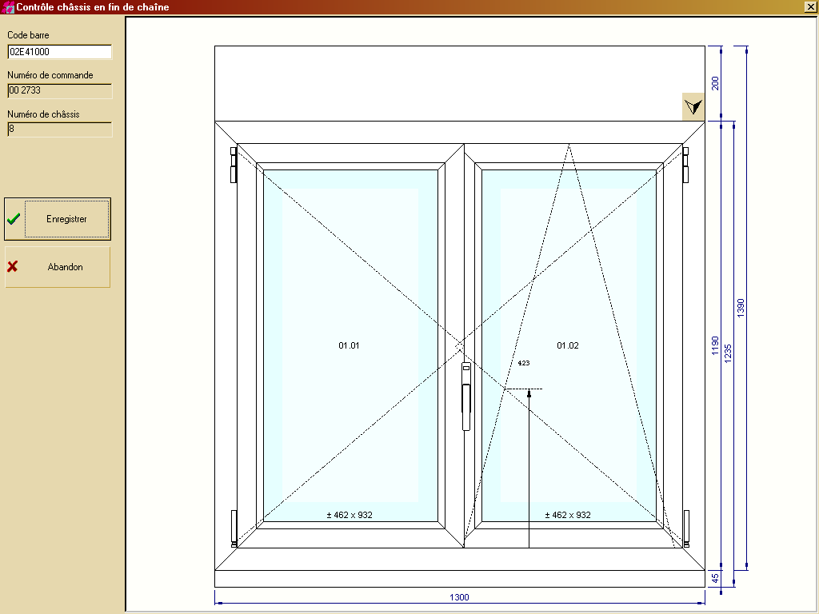
- Contrôle fin de chaîne : Un nouveau module WinPro vous permet de contrôler quelles fenêtres sont terminées à l’atelier. Ce menu comprend deux parties, l’une destinée à l’atelier, l’autre au bureau. Ces deux parties doivent être activées au moyen d’un numéro de licence WinPro spécifique.
La première partie permet de saisir sur chaîne chaque fenêtre terminée. Cette saisie se fait au moyen d’un lecteur code barre, ce qui implique que l’impression des code barre sur étiquettes doit être activée (nous consulter le cas échéant). Lorsque la dernière fenêtre d’une commande est validée, la commande est automatiquement marquée comme ‘Terminée’. Elle peut alors suivre son cours (impression de la préparation de livraison, bon de livraison, …).
La deuxième partie est accessible par le menu ‘Commandes | Gestion de production | Commandes en cours de production’ ; il s’agît d’une simple liste des commandes envoyées en production mais pas encore terminées.
- Nouvelles variables : Deux nouvelles variables sont disponibles dans les formules de dormant : LargeurTableau et HauteurTableau.

Version 5.0.4 | 15/11/2000
Tables modifiées |  | Tables créées | Index modifiés
Lot.dbf  LotTrav, N, 5, 0 : Numéro du lot dans lequel les traverses sont  optimisées  Commande.dbf  StkAccess, N, 6, 0 : Numéro du lot dans lequel les accessoires de la  commande sont optimisés  ArtCde.dbf  DateAcp, D : Date de facture d’acompte  Article.dbf  Transfert, N, 1 : Non documenté  Vitrage.dbf  Stemps2, Stemps3 : modification du format de ces champs de C, 8 en  N, 4, 1 |  | Aucune | Aucun
- Lots d’accessoires : WinPro vous permet de spécifier l’optimisation, et donc aussi la mise en production, de lots d’accessoires (articles, profils, tôles pliées), séparément des châssis de la commande. Une nouvelle case à cocher, dans la constitution des lots d’optimisation, vous permet d’inclure ou non les accessoires dans le lot. Si vous demandez plus d’une fois l’optimisation de ces accessoires pour une même commande, WinPro n’en prendra bien sûr compte que pour le premier lot.
- Optimisation des traverses : Vous pouvez, au moment de l’optimisation, décider que les traverses doivent être optimisées plus tard, en regroupant plusieurs lots. La mise en production se fera également séparément, si vous avez activé l’option de mise en production.
Les réservations de stock tiennent bien sûr compte de cette méthode.
Attention ! Si vous mettez en production un lot de traverses avant d’avoir mis en production les châssis correspondants, le recalcul des réservations sera relativement long !
Vous pouvez demander à WinPro de vous proposer par défaut cette méthode d’optimisation en cochant la case correspondante dans l’onglet Optimisation du menu Utilitaires | Préférences.
- Dialogue Préférences | utilitaires : Ce dialogue apparaît maintenant en plein écran ; vous pouvez aussi ouvrir d’autres fenêtres sans nécessairement fermer ce dialogue ; par contre, son contenu ne sera pris en compte qu’une fois que le dialogue est validé et fermé.

Version 5.0.3 | 15/11/2000
Tables modifiées |  | Tables créées | Index modifiés
Aucun |  | Aucune | Aucun
- Lots de vitrages : Vous pouvez sélectionner simultanément plusieurs lots de vitrage à imprimer. Attention, tous ces lots auront une seule et unique date de livraison !

Version 5.0.2 | 8/11/2000
Tables modifiées |  | Tables créées | Index modifiés
ArtCde.dbf  DateAcp, D : Date de l’acompte |  | Aucune | Aucun
- Acomptes: Un nouvel onglet dans la fenêtre des commandes client permet de lister les acomptes facturés; ces acomptes seront décomptés de la facture finale. Attention! Vous devez indiquer les montants hors TVA!
- Nouvelles variables : Deux nouvelles variables ont été ajoutées aux ouvrants et traverses d’ouvrants : EpaisseurVitrage[] et nEpaisseurVitrage; ces deux variables indique la liste des épaisseurs de vitrages présentes dans l’ouvrant (EpaisseurVitrage est un tableau contenant la liste proprement dite; nEpaisseurVitrage indique le nombre d’éléments du tableau).

Version 5.0.1 | 2/11/2000
Tables modifiées |  | Tables créées | Index modifiés
User.dbf  HelpFile, C, 254 : Nom du fichier d’aide |  | Aucune | Aucun
- Fichier d’aide: Vous pouvez maintenant choisir, pour chaque utilisateur, le fichier d’aide à utiliser dans WinPro. Cette nouvelle caractéristique permet d’utiliser des fichiers d’aides différents selon la langue de chaque utilisateur.
- Textes des documents : les textes figurant sur les documents client sont désormais des textes ‘enrichis’. Vous pouvez, à l’intérieur de chaque texte, choisir plusieurs styles, types, tailles de caractères ou de paragraphe. Le fonctionnement est similaire à celui de WordPad, livré avec Windows NT et Windows 2000. Les textes concernés sont : texte de début et de fin de document client, texte de commentaire de chaque châssis (client et atelier), texte d’atelier.

Version 5.0.0 | 1/10/2000
Tables modifiées |  | Tables créées | Index modifiés
Dormant.dbf  Tableau, N, 1, 0 : autoriser la saisie des cotes tableau  Finie, N, 1, 0 : autoriser la saisie des cotes fabrication  LimTableau, N, 1 : limiter les corrections cotes tableau/cotes atelier  aux valeurs énumérées  CorrH1, N, 8, 2 : Correction possible en haut  CorrH2, N, 8, 2 : idem  CorrH3, N, 8, 2 : idem  CorrB1, N, 8, 2 : Correction possible en bas  CorrB2, N, 8, 2 : idem  CorrB3, N, 8, 2 : idem  CorrD1, N, 8, 2 : Correction possible à droite  CorrD2, N, 8, 2 : idem  CorrD3, N, 8, 2 : idem  CorrG1, N, 8, 2 : Correction possible à gauche  CorrG2, N, 8, 2 : idem  CorrG3, N, 8, 2 : idem  ZeroH, N, 1 : autoriser la saisie d’une correction nulle en haut  ZeroB, N, 1 : autoriser la saisie d’une correction nulle en bas  ZeroG, N, 1 : autoriser la saisie d’une correction nulle à gauche  ZeroD, N, 1 : autoriser la saisie d’une correction nulle à droite  Detail.dbf et Det1Bibl.dbf  DimT1, N, 9, 2 : Dimension tableau 1  DimT2, N, 9, 2 : Dimension tableau 2  DimT3, N, 9, 2 : Dimension tableau 3  DimT4, N, 9, 2 : Dimension tableau 4  DimT5, N, 9, 2 : Dimension tableau 5  DimT6, N, 9, 2 : Dimension tableau 6  DimT7, N, 9, 2 : Dimension tableau 7  DimT8, N, 9, 2 : Dimension tableau 8  CorrH, N, 8, 2 : Correction tableau/fabrication en haut  CorrB, N, 8, 2 : Correction tableau/fabrication en bas  CorrG, N, 8, 2 : Correction tableau/fabrication à gauche  CorrD, N, 8, 2 : Correction tableau/fabrication à droite  ModeDim, N, 1 : mode de saisie des cotes (tableau ou atelier)  DetLot.dbf  PartId, C, 1 : numéro de pièce (de 0 à 9, A à Z)  Ouvrant, N, 2 : numéro d’ouvrant dans le châssis  Vantail, N, 1, 0 : numéro de vantail dans l’ouvrant  Commande.dbf  TotHT, N, 15, 2 : total devis hors taxe  MemoPrix, N, 1, 0 : indique si le prix du devis a été mémorisé |  | UI.dbf | Aucun
- Recouvrements ouvrant/dormant variable: WinPro comprend maintenant 6 nouvelles variables, qui permettent de modifier dynamiquement le recouvrement ouvrant/dormant, pour chaque côté individuellement. Ces variables sont utilisées comme suit :
1. WinPro commence par calculer le recouvrement standard, tel que défini dans les signalétiques ouvrant et quincaillerie.
2. WinPro calcule ensuite les entraxes ouvrant/dormant standard, également définis dans le signalétique ouvrant.
3. WinPro évalue les formules de profils de quincaillerie, puis d’ouvrant, et récupère les valeurs des variables de recouvrement. WinPro arrête l’évaluation des formules à la première formule exécutée effectivement (ce pourrait ne pas être la formule n° 1 si celle-ci est filtrée pour la couleur, p.ex.).
4. WinPro recalcule les dimensions hors tout de l’ouvrant en tenant compte des nouvelles valeurs.
5. WinPro évalue, à ce moment, les formules de profils de quincaillerie et d’ouvrant, pour récupérer les variables de jeu entre les vantaux.
Les 6 nouvelles variables pour le contrôle des recouvrements sont les suivantes :
RecouvrementHaut
RecouvrementBas
RecouvrementGauche
RecouvrementDroite
RecouvrementHautGauche
RecouvrementHautDroite
Ces variables sont au départ créées par WinPro avec les valeurs standard; elles peuvent donc être modifiées par simple assignation (p.ex. RecouvrementGauche := 10), ou par modification (p.ex. RecouvrementGauche += 3). Elles peuvent bien évidemment prendre des valeurs négatives; dans ce cas il n’y a plus de recouvrement, mais bien un jeu entre l’ouvrant et le dormant.
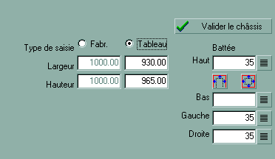
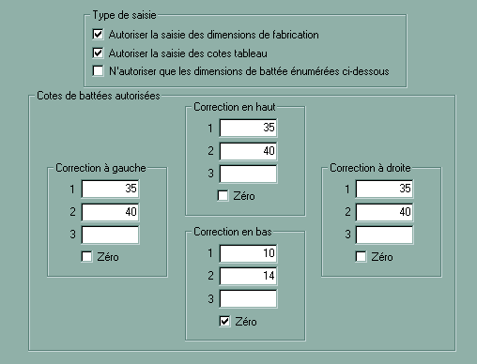
- Saisie des dimensions : Vous pouvez dorénavant saisir vos cotes en dimensions fabrication ou tableau. Pour cela, la saisie des cotes dans une commande a été déplacée dans un onglet séparé; il suffit de choisir le mode de saisie, et éventuellement de saisir les corrections. Le type de cote non saisi est automatiquement calculé et apparaît à l’écran, à côté des cotes saisies.
Ce type d’encodage peut être contrôlé pour chaque dormant; un nouvel onglet a été créé dans la définition des dormants, qui permet d’autoriser ou non chaque type de saisie, et éventuellement de définir une série de valeurs de correction suggérées ou obligatoires.
- Listes écran : L’interface de la plupart des listes apparaissant à l’écran a été revue; vous pouvez désormais régler vous-même la largeur des colonnes, trier les listes dynamiquement sur toute colonne (tri ascendant et descendant), exporter la liste dans une table FoxPro, et imprimer la liste telle qu’elle apparaît (mêmes proportions entre colonnes, mêmes ordres de tris, respect des couleurs et des sélections éventuelles). De plus, les réglages de largeur de colonne sont mémorisés pour chaque liste et pour chaque utilisateur.
Pour imprimer ou exporter une de ces listes, il suffit de cliquer dans la liste avec le bouton droit de la souris; un menu vous propose d‘exporter ou d’imprimer. Pour exporter, vous devrez spécifier un nom de ficher et un répertoire; pour imprimer, un dialogue d’impression standard vous permet de paramétrer l’impression, ou d’annuler.
- Liste des châssis d’une commande : Vous pouvez maintenant déplacer un châssis dans la liste des châssis d’une commande. Il suffit de maintenir le bouton gauche de la souris enfoncé lorsqu’elle pointe sur le nom du châssis, et de descendre ou remonter, puis de lâcher le bouton à l’endroit voulu.
N.B.
1. Les variantes ne peuvent être déplacées hors de portée du châssis de base; de même, les éléments d’ensemble ne pourront être déplacés hors de l’ensemble.
2. Les ensembles et châssis avec variantes peuvent être déplacés; dans ce cas, bien sûr, les châssis qui leur sont liés suivent.
- Imputation pose : La ventilation comptable de la pose peut être spécifiée séparément; il faut pour cela ajouter, dans WinPro.ini, dans la section [Accounting], la ligne suivante :
Imputation pose=xxx
(xxx est à remplacer par le compte d’imputation adéquat).
- Frais de port : L’onglet Prix de l’encodage des commandes contient un nouveau champ vous permettant de saisir d’éventuels frais de port, avec ou sans TVA. Pour la liaison à la comptabilité, de champ peut recevoir son propre compte d’imputation, avec en plus distinction entre le port avec et sans TVA. Il faut ajouter dans WinPro.ini, dans la section [Accounting], les lignes suivantes :
Imputation port sans TVA=xxx ; port sans TVA
Imputation port avec TVA=xxx ; port avec TVA
Code TVA port=xxx ; code comptable pour la TVA sans port

- Note d’envoi récapitulative : une note d’envoi récapitulative chiffrée par client peut être imprimée si cette option est activée dans la fiche documents client sous le menu « préférence ». La note d’envoi récapitulative est imprimée lorsque une ou plusieurs note d’envois sont imprimées pour un même client. Ce document reprend toutes les commandes à livrer pour un même client et donne un aperçu des montants à payer. Un montant de frais de livraison ainsi qu’un montant franco de port peuvent être encodés dans la fiche client.

